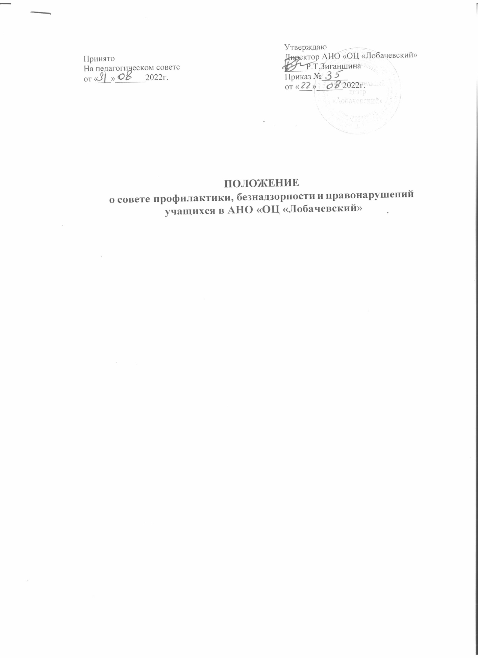
Положение

О совете профилактики, безнадзорности и правонарушений учащихся в АНО «ОЦ «Лобачевский»

Общие положения

1.1 Настоящее Положение является нормативно-правовой основойдеятельности по профилактике безнадзорности и правонарушений несовершеннолетних вАНО «ОЦ «Лобачевский».
Совет профилактики правонарушений среди обучающихся в школе(далее– Советпрофилактики)создаетсядляосуществленияединогоподходакрешению проблем профилактики безнадзорности и правонарушений несовершеннолетних, защиты их прав и законныхинтересов.
1.3Совет по профилактике правонарушений среди обучающихся является общественным органом управления школой. Состав Совета и его изменения утверждается директором школы.
  - Совет в своей деятельности руководствуется Конвенцией о правах ребенка, Конституцией РФ, Семейным кодексом РФ, Законом РФ № 120-ФЗ «Обосновах системы профилактики безнадзорности правонарушений несовершеннолетних» от 24.06.1999 г. (с изменениями от 13.01.2001 г.), Законом РФ «Об образовании», Законом РФ «Об основных гарантиях прав ребенка в РФ», Уставомшколы, а также настоящим Положением.
  - Общее руководство деятельностью Совета по профилактике правонарушений среди обучающихся осуществляет директор школы, а в его отсутствие - заместитель директора по учебно-воспитательной работе.
  - Совет профилактики состоит из председателя, секретаря и членов. Число членов Советапрофилактикиустанавливается в зависимости от объемаработы. В состав Совета профилактикивходят: директор школы, заместитель директора по учебно-воспитательной работе, педагог-психолог, инспектор подразделения по делам несовершеннолетних УВД, классные руководители.

Задачи Совета профилактики
  - Профилактика безнадзорности и правонарушений среди обучающихся в школе.
  - Обеспечение механизма взаимодействия школы с правоохранительными органами, представителями лечебно-профилактических, образовательных учреждений и других организаций по вопросам профилактики безнадзорностии правонарушений, защиты прав детей.
  - Оказание помощи родителям (законным представителям) по вопросам воспитания детей.

Основные функции Совета профилактики
  - Координация деятельности субъектов управления, классных руководителей, родителей обучающихся (их законных представителей), представителей внешкольных организаций по направлениям профилактики безнадзорности и правонарушений, вопросам охраны прав ребенка.
  - Рассмотрение представлений классных руководителей, социального педагога о постановке учащихся на педагогический учет и принятие решенийпо данным представлениям.
  - Оказание консультативной, методической помощи родителям (законным представителям) в воспитании детей.
  - Организация и оказание содействия в проведении различных форм работы по профилактике безнадзорности и правонарушений среди обучающихся в школе, охране прав детей.
  - Обсуждение анализа результатов деятельности классных руководителей по профилактике безнадзорности и правонарушений, психологической службы по работе с детьми «группы риска».
  - Рассмотрение конфликтных ситуаций, связанных с нарушением локальных актов школы, с проблемами межличностного общения участников образовательногопроцесса в пределах своей компетенции.
  - Привлечение специалистов- врачей, психологов, работников правоохранительных органов и других к совместному разрешению вопросов, относящихся к компетенции профилактики.
  - Подготовка ходатайств вПедагогический совет школы о решении вопроса, связанного с дальнейшим пребыванием учащихся-правонарушителей в школе в соответствии с действующим законодательством.
  - Обсуждение вопросов пребывания детей в неблагополучных семьях, подготовка соответствующих ходатайств в органы опеки и попечительства.

Категории лиц, в отношении которых проводится индивидуальная профилактическая работа
  - Совет профилактики организует и проводит систему индивидуальных профилактических мероприятий в отношении следующих категорий несовершеннолетних:
    - безнадзорные,беспризорные;
    - склонныекбродяжничеству;
    - употребляющие психоактивные вещества;
      - состоящие на учете в органах внутренних дел, комиссии по делам несовершеннолетних и защите их прав при органе местного самоуправления за совершение антиобщественных действий, правонарушений, преступлений;
    - состоящие на внешнем учете в органах внутренних дел,здравоохранения;
      - нарушающие Устав АНО «ОЦ «Лобачевский».

  - Совет профилактики организует и проводит индивидуальную профилактическую работув отношенииродителейи лиц,их замещающих, если они не исполняют своих обязанностей по воспитанию, обучению или содержанию вышеназванных категорий несовершеннолетних. Подобная работа проводится и в случае их отрицательного влияния на поведение несовершеннолетних или жестокого с ними обращения.

Организация деятельности Совета профилактики
  - Заседание Совета профилактики проводится по мере необходимости, но не реже одного раза в месяц.
  - Экстренное (внеочередное) заседание Совета профилактики может быть созванопораспоряжению директора школы,решениюбольшинства его членов.
  - План работы Совета профилактики составляется на учебный год с учетом городских целевых программ и нормативных документов, целевой программы развития воспитательной системы школы.
  - Совет профилактики согласовывает свою работу с Советом школы и педагогическим Советом школы.
  - Решения Советапрофилактикидоводятся до сведения педагогического коллектива, учащихся, родителей (законных представителей) на оперативных совещаниях, общешкольных и классных родительских собраниях.
  - Решения Совета профилактики реализуются через приказы директора школы, распоряжения заместителя директора по учебно- воспитательной работе или воспитательной работе.

Права Совета
Совет в пределах своей компетенции имеет право:
  - запрашивать от классных руководителей сведения, необходимые для работы Совета профилактики, а также приглашать их для получениясообщений и объяснений по вопросам, рассматриваемым Советом;
  - проверять условия содержания и воспитания несовершеннолетних в семьях;
  - осуществлять контроль воспитательной работы в классах;
  - рассматривать информацию, докладные записки педагогов по вопросам поведения,успеваемостиипосещаемостиуроковучащимися,фактахжестокого обращения с детьми со стороны взрослых; вносить предложения по вопросам улучшения воспитательной работы в школе;
  - ставить и снимать с внутришкольного контроля«трудных подростков»,
«неблагополучные семьи»;
  - осуществлять в течение года контроль за несовершеннолетними, не получившими основного общего образования, отчисленными и переведенными изшколы в вечернюю школу;
  - вносить предложения в комиссию по делам несовершеннолетних и защите их прав по возбуждению дел по лишению родительских прав.

Порядок работы Совета профилактики
  - Заседание Совета профилактики проводится по мере необходимости, но не реже одного раза в месяц.
  - Заседание Совета профилактики является правомочным, если на нем присутствуют более половины его членов. Решения Советапрофилактики принимаются простым большинством голосов его членов, участвующих в заседании. В случае равенства голосов,
голоспредседателяявляетсярешающим.
  - Совет профилактики вправе удалить несовершеннолетнего со своего заседания на время исследования обстоятельств, обсуждение которых может отрицательно повлиять на школьника.
  - Решение Совета профилактики оформляется протоколом, который подписывается председательствующим на заседании секретарем(социальным педагогом).

Подготовка и рассмотрение дел
Материалы, поступившие в Совет профилактики, предварительно изучаются председателем или его заместителем, которые принимают решения о:
- рассмотренииделаназаседанииСоветапрофилактики;
- определении круга лиц, подлежащих приглашению на заседание;
- времени рассмотрения дела.

Меры воздействия и порядок их применения
  - Совет профилактики рассматривает собранные по делу материалы, выслушивает объяснения несовершеннолетнего, его родителей (лиц, их заменяющих) и после всестороннего рассмотрения всех обстоятельств дела принимает решение о мерах воздействия в отношении несовершеннолетнего, среди которых могут быть:
- предупреждение с установлением испытательного срока и возложением контроля на конкретное должностное лицо;
- обязанностьпринестипубличныеизвинения;
- направление представления в комиссию по делам несовершеннолетних и защите их прав при территориальных управлениях города для принятия мер общественного воздействия в отношении родителей или лиц, их замещающих;
- вынесение предупреждения; направление материала в подразделение по делам несовершеннолетних УВД для оформления протокола об административном правонарушении;
- оформлениеходатайстваолишенииродительскихправ.
  - Решение Советапрофилактикидействует в течение одного года. Мера воздействия считается снятой, если несовершеннолетний в течение этого срока не совершил нового правонарушения.

Направления деятельности различных групп преподавателей с детьми «группы риска».

Классный руководитель:
- составление индивидуальных коррекционных программ воспитательной работы с семьей и ребенком;
- выявлениепричин,факторовриска;
- информирование социально-психологической службы о промежуточных итогах работы;
- составление банка данных;
- информирование родителей о возможности консультации, психолого- педагогической помощи.

ВоспитательГПД:
- реализация коррекции программы воспитания совместно с классными руководителями;
- педагогическая диагностика учащихся.

Педагог-психолог:
- изучение психоэмоционального, физического состояния ребенка совместно с медицинским работником;
- анализ программ коррекции, составленных классными руководителями, воспитателями с точки зрения психологической эффективности;
- психолого-педагогическоепросвещениеучителей,родителей,детей;
-проведение занятий по психокоррекции, тренинги;
- подготовкаматериаловна ППК.

Педагогическийсовет:
- согласноПоложениюопедсовете.

Административные совещания:
- принятие административных мер воздействия к субъектам данной деятельности;
- координация взаимодействия с районными структурами.

Общешкольный и классные родительские комитеты: воздействие на семьиучащихся «группыриска» наа социальные семьи;
- формированиеответственногоотношенияродителейзавоспитаниедетей.

Совет профилактики:
- профилактикапротивоправного,девиантногоповеденияучащихся,родителей.

Совет старшеклассников:
-организациянравственноговоздействиянаучащихся.

Примерный перечень мероприятий по работе школы с«трудными»детьми

- Выявление педагогическизапущенных детей.

- Изучение причин социально-педагогической запущенности подростка.

- Ведение картотеки«трудных»детей.

- Встречи с работниками ПДН.

- Правовое просвещение«трудных»подростков.

- Разработка и применение памяток поведения в семье и среди сверстников.

- Проведение семинара «Трудный подросток»для родителей.

- Организация работы Совета по профилактике правонарушений при директоре.

- Проведение педагогических советов «Работа с трудновоспитуемыми»,
«Работа семьями педагогическизапущенных детей».

- Организация клубов для «трудных»: выходного дня, на один вечер и др.

- Психологические консультации для детей и родителей.

- Организация психолого-педагогических консилиумов.

- Изучение положения подростка в коллективе (социометрия).

- Индивидуальнаяработас«трудными».

- Подбор индивидуального наставника(социальные педагоги, старшеклассники).

- Вовлечение«трудных»подростков воспитательные центры, кружки, секции.
- Организация зимних и летних лагерей.

- Организация работы спортивных секций.

- Проведение круглых столов«Уроки детского досуга»,«Мы и наши дети»и др.

- Организация игр-упражнений, игр-тренингов для «трудных» подростков.

